23.9.21
HUNTER KILLER
σε Α΄ΤΗΛΕΟΠΤΙΚΗ ΠΡΟΒΟΛΗ - Πέμπτη 23.9.21
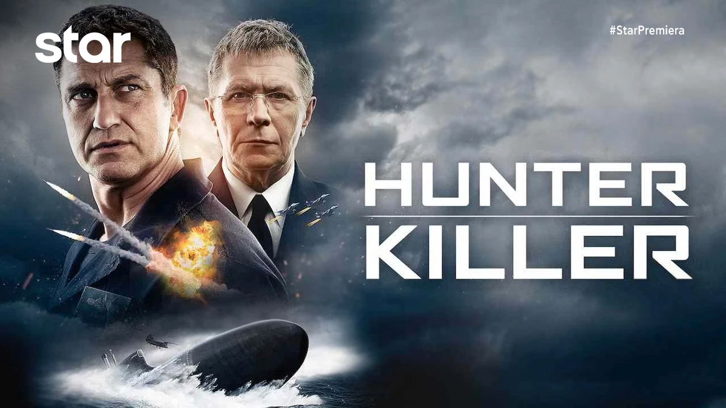

HUNTER KILLER
Περιπέτεια, την Πέμπτη 23 Σεπτεμβρίου στις 21:00
σε Α’ Τηλεοπτική Προβολή από το Star

Ο Τζο Γκλας, αναλαμβάνει τη διοίκηση ενός αμερικάνικου πυρηνικού υποβρυχίου και μια εξαιρετικά επικίνδυνη αποστολή: να σώσει τον εκλεγμένο Ρώσο πρόεδρο, εν μέσω ενός στρατιωτικού πραξικοπήματος, μαζί με μια ομάδα κομάντο, που δρα από ξηράς. Ο,τι θα ακολουθήσει είναι κάτι περισσότερο από ένας αγώνας επιβίωσης…

ΣΚΗΝΟΘΕΣΙΑ: Ντόνοβαν Μαρς
ΠΑΙΖΟΥΝ: Τζέραλντ Μπάτλερ, Γκάρι Όλντμαν, Κόμον, Μάικλ Νίκβιστ

Δείτε το τρέιλερ της ταινίας HUNTER KILLER εδώ: https://youtu.be/1TNZKbBMVT0

#StarChannelTV
https://www.star.gr/tv/press-room/

Ευχαριστούμε πολύ
Γραφείο Τύπου & Επικοινωνίας

